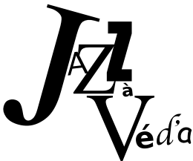
Jazz de création à la Ferme d’en Haut, saison 17 18

J.d.L. QUARTET feat BOBBY FEW

ArKanNE

BERTRAND RENAUDIN TRIO

EMM4

HEE JAZZ EXTENDED feat Mohamed ABOZEKRY

THOMAS GONZALEZ TRIO

HIRIART/TERNOY

STEFAN ORINS TRIO

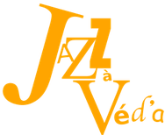

Concerts avec premières parties
^{Ferme d'en Haut}
^{268 rue Jules Guesde} Concert le dimanche à 17h - 8, 5 €
Concerts professionnels de jazz de création avec premières parties organisé par Jazz à Véd'A , une association pour le soutien et la diffusion du jazz en région Hauts de France

Musiciens exceptionnels, public sympathique de curieux et d'habitués. Ambiance détendue mais concert professionnel. Buvette au changement de plateau. On y vient en famille , entre jeunes, en couple ou seul pour y partager des moments musicaux d'exception.
La Ferme d'en haut a été inaugurée en 2004 "Maison Folie de Villeneuve d'Ascq". Elle est maintenant un espace culturel ouvert à tous, intégrée dans le réseau des fabriques culturelles et propose des exposition, spectacles pour enfants, concerts, animations à l'estaminet le dimanche, etc.

Jazz à Véd'A dispose de la salle de spectacles pour y présenter ses 8 concerts de jazz de création, le deuxième dimanche du mois d’octobre à mai avec le soutien de la ville de Villeneuve d’Ascq et du Conseil Régional des Hauts de France et de la SPEDIDAM.

★★★★S’abonner à Jazz à Véd’A permet de bénéficier des tarifs réduits aux concerts du collectif MUZZIX, et ceux de l’association « Jazz à Mons ».

http://jazzaveda.com

Rejoignez nous sur Facebook
Concerts filmés sur youtube

Voici la saison 17 18 de Jazz à Véd’A, la petite asso. toujours prompte à faire découvrir de la bonne musique le dimanche à la Ferme d’en Haut, en mettant les projets innovants des musiciens régionaux en avant, mais pas seulement.

On commence en effet le 15 octobre 2017 avec le quartet de Jacques de Lignières de la région parisienne. La venue de cette formation est liée à un processus d’échange d’artistes que nous mettons en place avec diverses structures. Au piano de ce quartet, on a un certain Bobby FEW, ex pianiste de Steve Lacy. C’est une façon pour nous d’honorer la légende du jazz que de vous présenter le répertoire original du J.d.L. Quartet avec ses nombreuses références prestigieuses.

Le Hee Jazz Extended de Mohamed ABOZEKRY, jeune prodige du Oud nous a séduit par son inventivité et sa virtuosité ; nous vous le présentons le 11 février 2018. On peut dire qu’on inaugure avec lui cette année la série « régionaux + guests » puisque le saxophoniste de ce groupe est Benoit BAUD , installé à deux pas de la Ferme d’en Haut.
Un batteur « hors région » s’est laissé séduire par nos talents locaux pour fonder son trio : Bertrand RENAUDIN Sébastien DOCHY et Hugues ROUSÉ seront sur la scène de la Ferme d’en Haut le 03 décembre 2017.
Et puis le multi instrumentiste, compositeur, chanteur basque Kristof HIRIART associé à Jérémie TERNOY pour un projet autour de la musique de Hermeto Pascoal, intitulé « Hermeto » le 08 avril 2018.

Tout cela fait donc la part belle aux projets innovants et aux rencontres, et on a encore le quintet ArkanNe, le 12 novembre 2017 ; jeunes musiciens talentueux bien connus de Jazz à Véd’A, réunis pour la première fois en un quintet résolument contemporain et groovy.
Le le quartet EMM 4, le 14 janvier 2018 nous présentera « Invictus », ; une création entre pop rock et jazz à partir d’un texte de W.E.Henley.
Le trio de Thomas GONZALEZ nous avait convaincu lors d’une première partie : il sera en tête d’affiche le 11 mars 2018.
Quant à celui de Stefan ORINS qu’on ne présente plus, il clôturera avec brio la saison le 06 mai 2018.

Et bien entendu Jazz à Véd’A ayant pour mission de permettre aux talents de s’exprimer dans de bonnes conditions et de rencontrer leur public, chaque concert est précédé d’une première partie, alors seront également de la fête : le grand orchestre d’Albin Suffys, les ateliers de Roncq, de Mons en Barœul, de Tourcoing, et aussi le trio jazz fusion Tumble Home et Fluth, nouveau trio prometteur, à découvrir le 12 novembre 2017.

Dimanche 15 octobre 17 le J.d.L. quartet feat Bobby Few
http://jdlquartet.com/page3.html
Hervé CZAK contrebasse.
Bobby FEW : piano.
Simon BERNIER: batterie.
Jacques de LIGNIERES: saxophone.
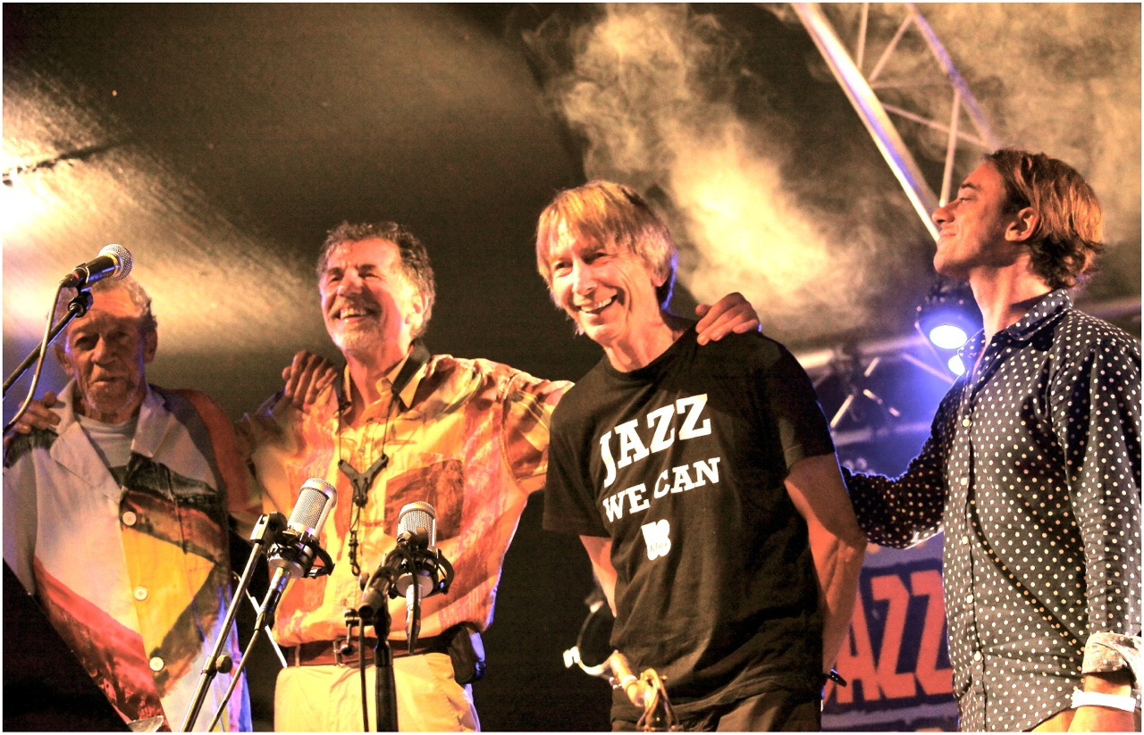
Ce quartet présente un musicien de légende, le pianiste Bobby Few, partenaire des plus grands : Booker Ervin, Albert Ayler, Steve Lacy pour n'en citer que quelques-uns... La musique, est une rencontre entre deux univers, celui du saxophoniste Jacques de Lignières, post-bop et contemporain avec celui de Bobby Few au climat plus monkien. Les compositions sont empreintes d'une grande poésie et mettent en valeur le talent de chanteur et d'«entertainer» des deux leaders qui sont accompagnés avec subtilité par le contrebassiste Hervé Czak et le batteur Simon Bernier.

1re partie : Atelier Grand Orchestre d’Albin Suffys

Dimanche 12 novembre 17 le quintet ArkanNe,
https://www.facebook.com/arkannejazz/
Maël BOUGEARD: saxophone.
Greg LEROY : guitare.
Jonas UMDESTOCK: basse.
Michaël KNOCKAERT : trompette.
Sebastien DEWAELE : batterie.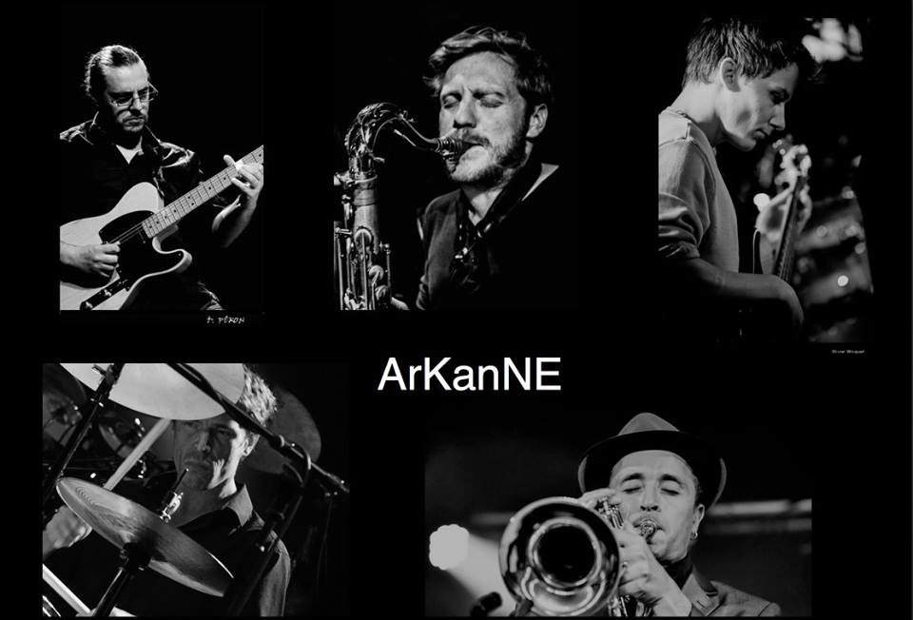
Le quintet Arkanne se définit par ses influences diverses et éclectiques. C'est le goût commun pour le jazz qui les a réunis, d’ailleurs tous diplômés du conservatoire de Lille où ils ont suivi le même cursus. Cela fait un an que le projet a vu le jour et qu’ils travaillent ensemble ou en petite section pour pourvoir chercher jusqu’à ce que la magie opère. Depuis la création, chaque musicien apporte ses compositions et c’est en les arrangeant ensemble qu'ils trouvent leur univers. C’est en l’écoutant qu’on découvre ses touches aériennes mais néanmoins rythmées !

1re partie : Fluth Trio
Lucien RAPILLY : piano,
Thomas COQUELET basse.
Frédéric L'HOMME batterie.
Leur musique s'articule autour de la mise en tension entre écriture riche et interprétation libre, entre structures rythmiques complexes et formes d'improvisation collective. Le trio ne cherche pas la complexité pour elle-même, mais à la surmonter pour libérer le geste instrumental.
Dimanche 03 décembre 2017 Bertrand Renaudin Trio
http://www.bertrand-renaudin.com/
Bertrand RENAUDIN : batterie, compositions.
Sébastien DOCHY : contrebasse
Hugues ROUSE : saxophones.
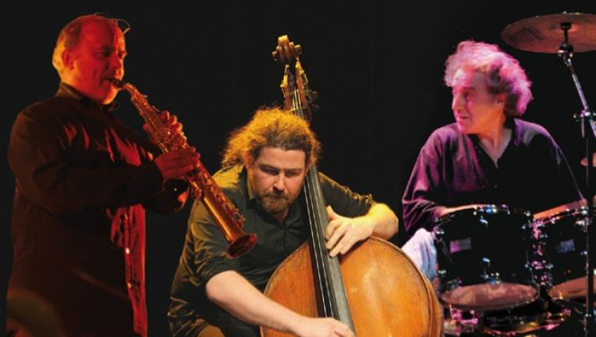
Pour exprimer son panthéon artistique bien à lui Bertrand Renaudin parle
souvent qu'il se nourrit du blues de BB King jusqu’aux musiques d’EDGARD VARÈSE, OLIVIER MESSIAEN, HENRI DUTILLEUX, PIERRE BOULEZ tout en se promenant constamment à l'intérieur des musiques traditionnelles du Monde et du Jazz de toutes les époques.
Un jour qu'il se plaignait que le temps passait vite, qu'il fallait accélérer, MOMO WANDEL SOUMAH son ami lui dit : « TU AS LA MONTRE, NOUS AVONS LE TEMPS »
Que cette musique du coeur vous soit agréable comme elle est donnée. Simple et élégante.
Stéphanie Witte

1re partie : STING and JAZZ:
Emma BELP.: chant. Charles JANKOWSKI: clavier, Frederic GIEZEK: basse, Chris BELPIERI: batterie

Dimanche 14 janvier 2018 EMM4
https://www.facebook.com/CollectifRE7/
Alexandra AALTO : chant
Éric PÂQUE : guitare.
Martin VANLEMBERGHE : batterie.
Marc DAVIDOVITS : basse.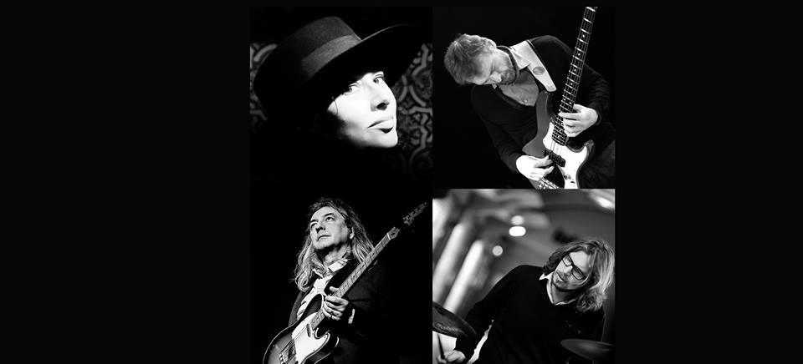
EMM4 naît de la rencontre entre Alexandra AALTO, chanteuse anglo-saxonne et le guitariste Éric PAQUE. Le quartet se forme rapidement et le répertoire vient alors comme une évidence : respectueusement et parfois radicalement il s’agit de métamorphoser les grands standards blues, jazz, world des années 70, mais également ajouter des compositions originales comme « Invictus » (sur un poème de William Ernest Henley , mort en 1903) qui sera présenté ici.

1re partie : TUMBLE HOME (Jazz Fusion)
Philippe AMMELOOT : guitare./basse., François MOREAU : batterie., Onno OTTEVANGER : claviers/chant

Dimanche 11 février 2018 Hee Jazz Extended
http://www.citizenjazz.com/Mohamed-Abozekry-Heejaz-Extended.html
http://mohamedabozekry.com/
Mohamed ABOZEKRY : Oud, Chant
Benoit BAUD : saxophones
Ludovic YAPAUDJIAN : piano et claviers
Basile MOUTON : basse électrique
Phillippe "Pippon" GARCIA : batterie

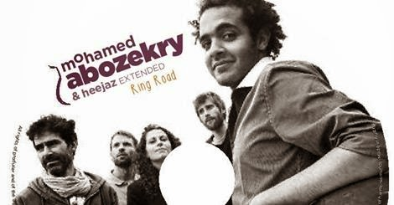
Le jeune oudiste Mohamed Abozekry porte sa musique au-delà des frontières et pousse la tradition vers des horizons imprégnés des sons et bruissements du monde. Cette ouverture, ses rencontres cosmopolites et la recherche de différents styles musicaux ont contribué à forger un style qui lui est propre. Mohamed Abozekry sort le luth arabe de la tradition, nous offrant un véritable kaléidoscope musical, où l’on retrouve l’énergie du rock, l’improvisation du jazz, les mélodies du monde à la sensibilité indienne, tzigane et arabe.
« On chemine, puis on revient au point de départ. C’est ce que Mohamed Abozekry dit de « Ring Road » ; il ne revient jamais en arrière, mais sa route, circulaire, le ramène toujours à son point de départ, le cercle s’élargissant avec les années et l’expérience » Citizen Jazz
« …entre jazz et maqam, sur une « route » plus andalouse, jonchée de fulgurances lyriques et d'arabesques follement guincheuses (le tourbillonnant Poisson rouge), qui flirtent avec le flamenco ou semblent esquisser un pas de mambo » Télérama.

1re partie : Atelier jazz du Conservatoire de Roncq

Dimanche 11 mars 2018 : Thomas Gonzalez Trio
https://www.facebook.com/Thomas.Gonzalez.jazzTrio/
Thomas GONZALEZ : batterie.
Gauthier BERGER : contrebasse.
Nicolas MICHIEL : piano.
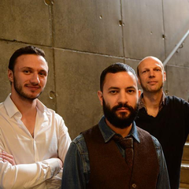
Le rythme d'abord, l'harmonie ensuite, la mélodie enfin. Telle est la hiérarchie assumée de ce trio piano-basse-batterie qui, se considérant comme « Pop/Jazz », sait offrir des ballades aérées, toujours ascendantes.

« Aequilibrium », composition du pianiste Nicolas Michiel, est presque éponyme tant l'organisation du trio est homogène et horizontale. Le batteur, Thomas Gonzalez dirige mais n'impose pas. A l'image du trio, Nicolas Michiel a un jeu souple, léger et tout en résonnances. A la contrebasse, Gauthier Dubuis affectionne les walking bass et l'uptempo. Tous les trois maîtrisent le groove, la syncope et les cassures de rythme régulières. Un trio lyrique qui illustre la volupté et les envolées.

1re partie : Atelier Jazz du Conservatoire de Dunkerque dirigé par Jean Luc Landsweerdt

Dimanche 8 avril 2018 Duo Hiriard/Ternoy: "Hermeto"
https://soundcloud.com/jeremieternoy/sets/hermeto/s-8Tgqj
Kristof HIRIART : Chant et percussions
JérémieTERNOY:Piano 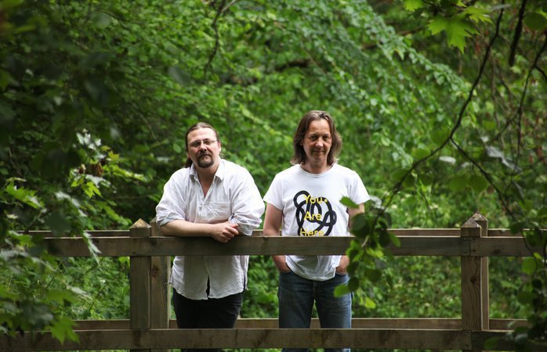
Sans restituer à l’identique le répertoire de Hermeto Pascoal, le duo prend appui sur ses orientations en les adaptant à son espace et à son écoute du monde et propose quelques uns de ses thèmes, des modes de jeux rythmiques ou mélodiques, des moments d’improvisation et bien sûr des compositions.
Parce que Hermeto Pascoal place la musique au bon endroit, c’est-à-dire partout, dedans et dehors, dans le «faire» et dans l’écoute
Parce qu’il est un immense musicien dans sa pratique et sa transmission
Parce qu’ils se retrouvent dans sa pensée et qu’ils se sentent proches de sa pratique et ses inspirations.Parce qu’ils croient comme lui que la musique est un langage à part entière.
Jérémy Ternoy vient du jazz et des musiques improvisées. Sa pratique éclectique l’amène à travailler sur des formes ouvertes où les esthétiques se croisent et se mélangent (on le retrouve aussi bien dans Magma qu’aux côtés d’Henri Texier ou du poète Thomas Suel). Kristof Hiriart utilise la voix dans toute sa diversité (un instrument et un porteur de mots, de sens). Chanteur et percussionniste, il jongle avec les mots, les rythmes et la voix de manière singulière.
www.lagunarte.org

1re partie : Atelier CRD de Tourcoing (étudiants en CEPI)

Dimanche 06 mai 2018 Stefan Orins Trio
https://stefanorins.jimdo.com/
Stefan ORINS : piano.
Peter ORINS : batterie.
Christophe HACHE : contrebasse.
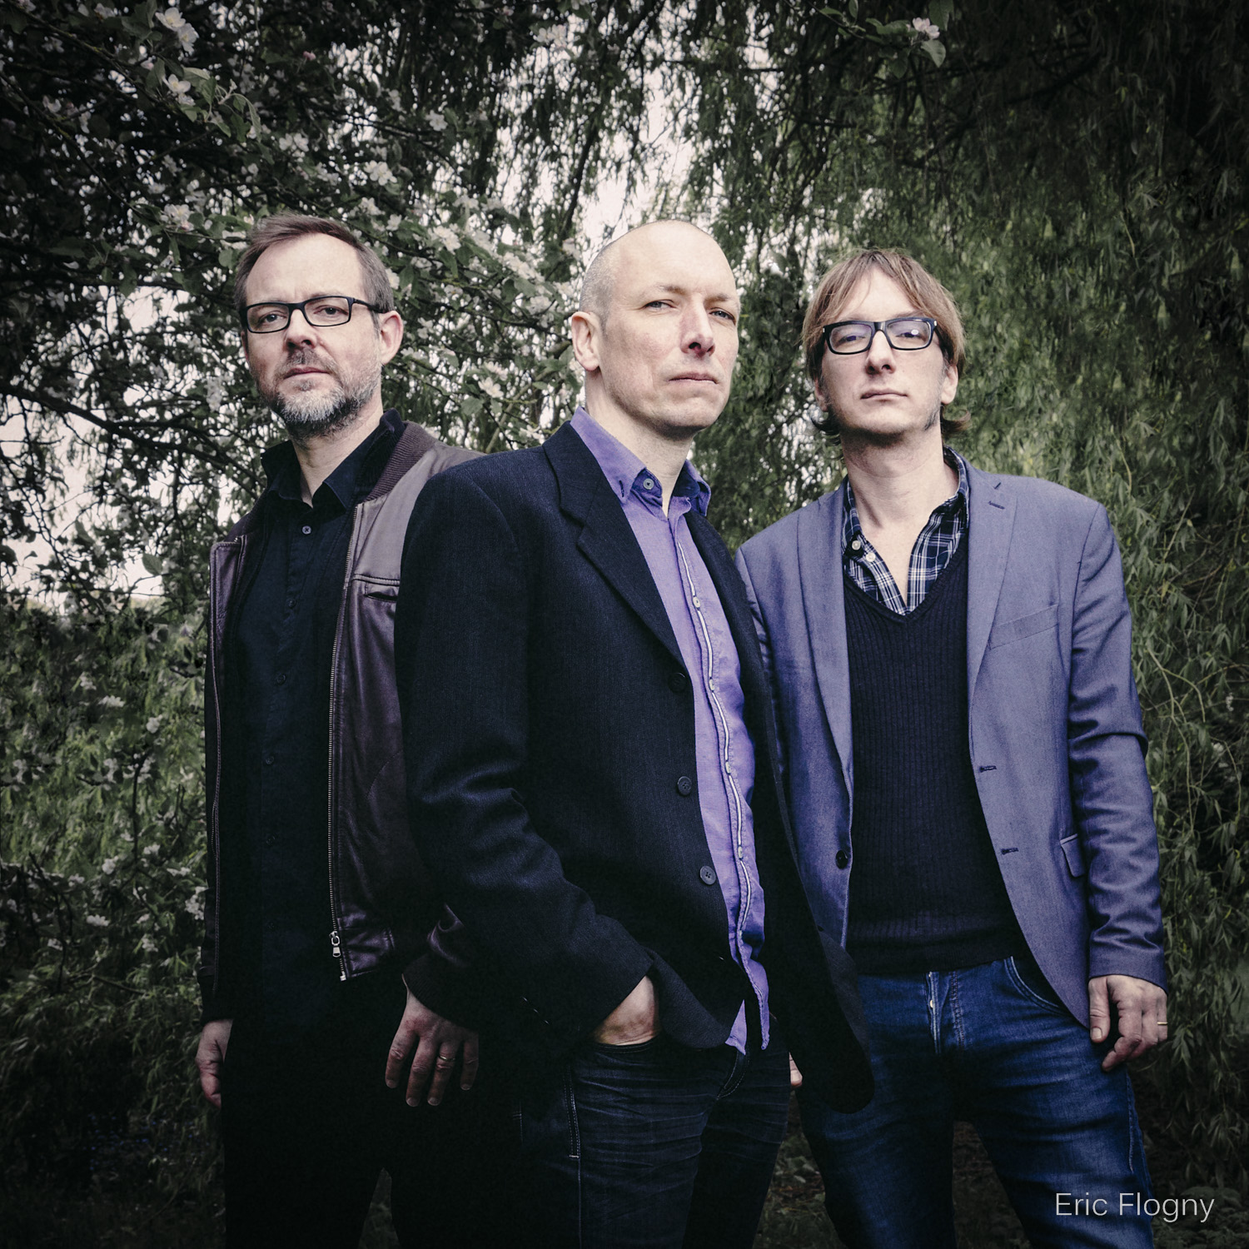
Après les albums « Natt Resa » (2004), « Bonheur Temporaire » (2006), « Stöt » (2010) et « Liv » (2014), le « Stefan Orins Trio » présente son 5ème disque « The Middle Way » et continue d’explorer les multiples possibilités du trio. Les compositions sont issues de concepts bouddhiques et d’hommages à diverses personnalités. Les origines scandinaves du pianiste teintent la musique d’espace, de liberté, de spontanéité et de lyrisme.
Lien internet :Teaser : https://youtu.be/84eYhlPEC2c

1re partie : Atelier Jazz du CRD de MONS en BARŒUL dirigé par Anatole ZÉPHIR

Jazz à Véd’A est une association bénévole qui soutient le jazz de création régional depuis 1997. Grâce à ses adhérents et avec le soutien indéfectible de la Municipalité de Villeneuve d’Ascq, du Conseil Régional, et de la spedidam elle présente les diverses formes du jazz régional actuel professionnel comme amateur à travers une saison de concerts à la Ferme d’en Haut. Encouragée par une participation croissante du public et la reconnaissance du milieu, l’association développe son action pour une meilleure diffusion du jazz innovant en région.

Avec le soutien de la ville de Villeneuve d’Ascq, du Conseil Régional de la spedidam et la collaboration de la Ferme d’en Haut et de l’association Carré Rond.

Accès Ferme d’en Haut :
Autoroute : Sortie Cousinerie, Musée d'Art Moderne
puis Château-quartier Flers Bourg.
Métro : Pont-de-Bois, bus 13 arrêt Faidherbe ou Liane 4,
arrêt Château puis à pied.
Métro : Fort de Mons puis bus 13, arrêt Faidherbe.)

Parking, ascenseur.
« Buvette Carré rond » lors du changement de plateau.

Jazz à Véd’A
Siret : 42830554400028
Licences 2 -1078718, 3-1047799
15 Allée du Tournesol
59650 Villeneuve d’Ascq
03 20 31 90 50

https://jazaveda.free.fr
Jazz à Véd’A sur Facebook :
https://www.facebook.com/jazzaveda?fref=ts.
Jazz à Véd’A sur You Tube :
https://www.youtube.com/channel/UCfsCkjpnXMRN37vSQ8heImA

ArkanNe : Maël BOUGEARD : sax., Greg LEROY : guit., Jonas UMDESTOCK : bass., Michaël KNOCKAERT : trptte, Sebastien DEWAELE : batt., le quartet EMM4 : Alexandra AALTO : chant, Eric PÂQUE : guit., Martin VANLEMBERGHE : batt., Marc DAVIDOVITS : bass , Thomas GONZALEZ trio Thomas GONZALEZ : batt. Gauthier BERGER : c. bass. Nicolas MICHIEL : piano et Stefan ORINS trio Stefan ORINS : piano, Christophe HACHE :c.bass. Peter ORINS : batt..

